ПАНТЮХИНА ЕКАТЕРИНА ВИКТОРОВНА
^{(Фамилия Имя Отчество)}
ОСНОВНАЯ ИНФОРМАЦИЯ:
Дата рождения: | 24.09.2001 | 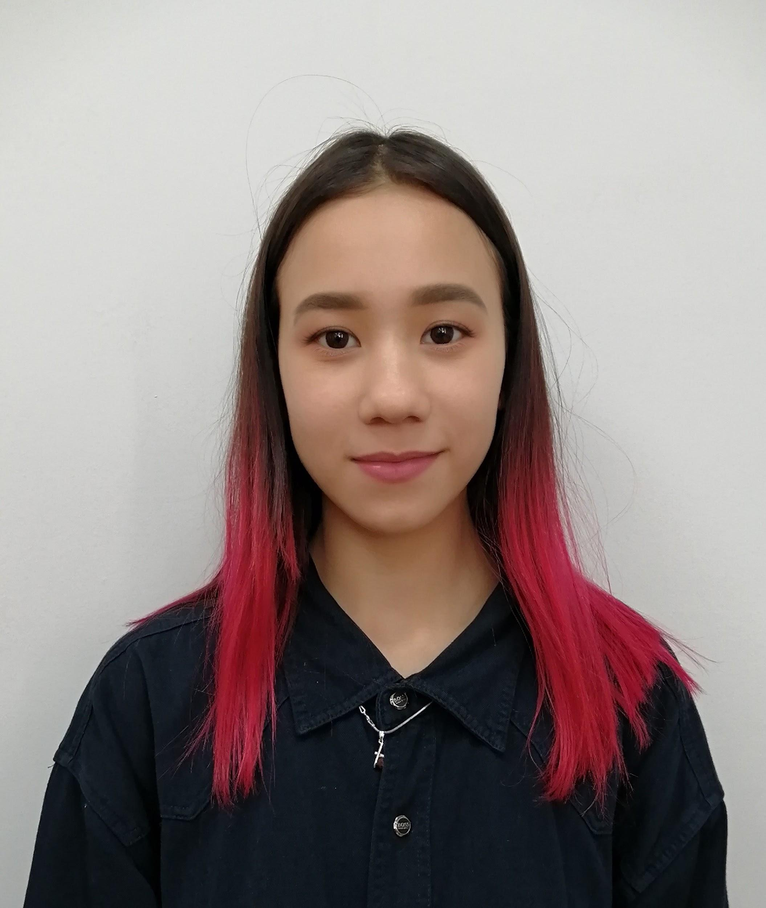
Семейное положение: | Не замужем
Место жительства: | Г. Хабаровск
Телефон: | +79142028220
E-mail: | katya.panhyuhina2409@gmail.com
ЦЕЛЬ: | Соискание должности парикмахера-стилиста.
ОБРАЗОВАНИЕ:
Период  обучения | Наименование образовательного  учреждения | Специальность/профессия
2017- 2021 (н.вр) | Краевое государственное автономное профессиональное образовательное учреждение «Хабаровский технологический колледж» | Технология парикмахерского искусства
ДОПОЛНИТЕЛЬНОЕ ОБРАЗОВАНИЕ:
Название пройденного курса | Название организации, проводившей курсы | Год окончания
Ногтевой сервис | Центр знаний «ПРОФЕССИОНАЛ» | 2020

Опыт работы,  Практика: | 2021г, С 9 марта по 10 апреля; предприятие: Салон-парикмахерская Le Grand; должность: парикмахер; выполняемые обязанности: выполнение различных видов химических завивок, окрашивания волос, стрижки.
Данные о курсовых и дипломных работах: | ПМ.01, МДК.01.01. Курсовая работа на тему: Анализ комбинированных женские стрижки с окрашиванием.  Цель: Целью курсовой работы является изучение и анализ комбинированных женских стрижек с окрашиванием.  ПМ.03, МДК.03.01. Курсовая работа на тему: Создание коллекции ретро причесок под девизом «В джазе только девушки».  Цель: Создать коллекцию ретро причесок под девизом «В джазе только девушки».  ВКР на тему: Создание коллекции причесок для торжества.  Цель: Изучение и создание коллекции причесок для торжества.
Профессиональные навыки: | Умею: производить коррекцию стрижек и укладок;  выполнять заключительные работы по обслуживанию клиентов.  Знаю: физиологию кожи и волос; технологию выполнения массажа головы; технологию классических и салонных стрижек (женских, мужских); технологии укладок волос различными способами, технологию окрашивания волос.
Дополнительные навыки: | Ногтевой сервис: выполнение маникюра, покрытие гель-лак, художественное оформление ногтей.
Личные качества: | Коммуникабельность, стрессоустойчивость, целеустремленность, пунктуальность, трудолюбие, творческий подход.
На размещение в банке данных резюме выпускников на сайте колледжа моей персональной информации и фото СОГЛАСЕН(-НА)

Таблица заполняется если есть, если нет, то вообще удаляется

